970408400799

ЖАРМАХАНБЕТ Назерке Мұстафақызы,
"Жас Дарын-3” бастауыш мектебінің бастауыш сынып мұғалімі.
Шымкент қаласы

ЕСЕПТЕР ҚҰРАСТЫРУ ЖӘНЕ ШЫҒАРУ

Оқу бағдарламасына сәйкес оқыту мақсаты: |  | 1.5.1.1 Есепті сызба, сурет, қысқаша жазба түрінде модельдеу/есепті шешу үшін тірек сызбасын таңдау;  1.5.1.3 Қосындыға берілген есептерді талдау және шығару.
Сабақтың мақсаты |  | Есепті сызба, сурет, қысқаша жазба түрінде модельдеп, есепті шешу үшін тірек сызбасын таңдайды, сурет бойынша есеп құрастырады және шығарады.
Құндылықтар |  | Талап: Білуге, жаңаны тануға құштар болу.
Сабақтың барысы
Сабақтың кезеңі/  уақыты | Педагогтің әрекеті |  | Оқушының әрекеті | Бағалау | Ресурстар
Сабақтың басы  5 минут  Өткенді пысықтау  5 минут  Сабақтың ортасы  20 минут  Сергіту сәті  2 минут  Сабақты қорыту  6минут  Қосымша тапсырма  2минут  Кері байланыс  5 минут | Психологиялық ахуал қалыптастыру  Біз балдырған баламыз  Құстай қанат қағамыз  Дүниені аралап  Оқып білім аламыз  Жалқаулықты тастаймыз  Жана сабақ бастпаймыз  Өткенді пысықтау  Мәсел есептін заңдылықтары.  Жаңа тақырып  1-тапсырма.  Сурет бойынша есептер құрастыр.  Оқушылар мұғалімнің жетекшілігімен суреттерге талдау жасайды.  Бірінші суретте не берілген? (Өзенде қайықпен жүзуден жарысқа қатысушы спортшылар)  Қайықта қызыл күрте киген неше спортшы отыр? (4)  Қайыққа сары күрте киген неше спортшы келді? (2)  Осыдан кейін оқушылар есеп құрастырады.  Қайықта қызыл күртекиген 4 спортшы және сары күртекиген 2 спортшы отырды. Қайықта барлығы неше спортшы отыр?  Екінші суретке де тура осындай талдау жасайды.  Өзіндік жұмыс  2-тапсырма  Сурет бойынша есеп құрастырып, оны шығар.  Тәрелкеде-7 бәліш  Салды-3 бәліш  Болды-?бәліш  7+3=10  Ж: Барлығы 10 бәліш болды  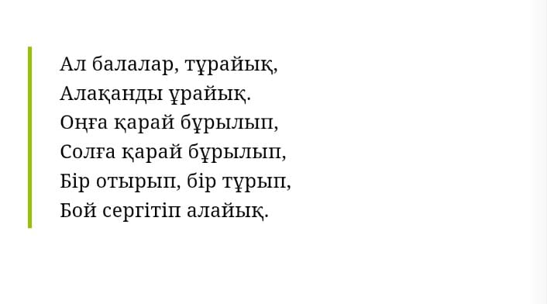  Жұптық жұмыс  3-тапсырма  Сурет бойынша есеп құрастыр  Бірінші балықшының ауына 20 кг, ал екінші балықшының ауына 60 кг балық түсті. Екі балықшы барлығы неше килограмм балық аулады?  Ш: 20кг+60кг=80кг  Ж: барлығы 80кг балық ауланды  Аквариумге балық салу  «Кім жылдам?» ойыны  4-тапсырма  Есепте.  60 – 20=40 30+50=80  20 + 60=80 20+80=100  10 + 80=90 80-10=70  70 – 30=40 50-30=20  90 – 10=80 40+50=90  10 + 90=100 10+70=80  Зерттеушілік тапсырма  5-тапсырма  Сурет бойынша салыстыр.  Мұғалім оқушылардың назарын бірінші суретке аудартады. Сұрақтар қояды.  Неше түйе берілген? (5)  Неше бота берілген? (3)  3<5  Мұғалім оқушылардың назарын екінші суретке аудартады. Сұрақтар қояды.  Неше жылқы берілген? (4)  Неше құлын берілген? (3)  4<3  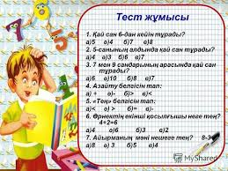  Кері байланыс бағдаршам әдісі |  | Өлең жолдарын оқиды  Есепке талдау жасайды  Қызыл күрте киген – 4 с.  Сары күрте киген – 2 с. ?с.  Шешуі:  4+2=6 (c.)  Жауабы: 6 cпортшы.  Есеп құрастырады  Амалдар орындайды  Есеп құрастырады  Жаттығу жасайды  Есеп құрастырады  Амалдарды орындайды  Сурет бойынша салыстыруға жазбалар құрастырады.  Тест тапсырмасын орындайды  Кері байланыс жасайды | Мақтап, мадақтап отыру    Дескриптор:  Оқушылар мұғалімнің жетекшілігімен суреттерге талдау жасайды.  Есепті шығарады.  Қысқаша жазбасын береді.  Дескриптор:  Сурет бойынша есеп құрастырып, оны шығарады.  Тапсырманы өз бетімен орындайды.  Жарайсың!  Мен сенімен мақтанамын!  Керемет!  Дескриптор:  Сурет бойынша есеп құрастырады  Есептің шешуін тауып, жауабын жазады  Дескриптор:  Амалдарды орындайды  Тапсырманы уақытқа орындай алады  Дескриптор:  Сурет бойынша салыстырады.  Есептеу жүргізеді  Тамаша жұмыс! | Суреттер  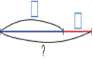    Оқулық    \    Қима қағаздар  Қимылдар    Оқулық  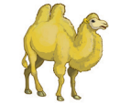  Оқулық  Тест парақшала  ры  Кері байланыс тақтасы

